ESCUELA NACIONAL DE CIENCIAS COMERCIALES SOLOLÁ.

Estudiante: Rosa María Cristina Pocop Ajú

Grado: 4to perito contador.

Sección: “C”

Clave: 22

Curso: Computación.

Docente: Jennifer Zuellen Morales Flores de Monteroso

Tema:

Aplicaciones para crear presentación.

Sololá 30 de Julio del 2023

INTRODUCCION.

Las aplicaciones para crear presentación es un programa de presentaciones un software utilizado para mostrar información normalmente esquematizada en una o as diapositivas cada programa tiene su función su propia característica y también cada programa tiene su ventaja y desventaja.

APLICACIONES PARA CREAR PRESENTACION.

Emaze.

Emaze: Es una herramienta que permite crear presentaciones, sitios web, tarjetas electrónicas, blogs y álbumes de fotos. Es web (y tiene extensión de Chrome) y permite a los usuarios crear, guardar y compartir presentaciones en línea.



Google Slides.

**Qué es Google Slides: definición**

“Un editor de presentaciones online” sería una buena manera de recoger el concepto de Google Slides.

Funciona de manera similar a la edición en PowerPoint, solo que en la nube, donde se guardarán todos los cambios que realices. Puedes editar una plantilla previamente diseñada o crear una nueva desde el principio.

Si tienes dudas sobre qué recursos y opciones de diseño tienes a tu alcance, en **Slidesgo School** tenemos una sección completamente dedicada a [tutoriales de Google Slides](https://slidesgo.com/es/slidesgo-school/tutoriales-de-google-slides).

**Para qué sirve Google Slides**

Una presentación en Google Slides tiene la misma finalidad que una presentación de PowerPoint: servir de soporte visual en una exposición oral. No obstante, Google Slides ofrece diferentes ventajas como poder tener tu presentación en la nube de Google y poder tener acceso a ella desde cualquier lugar y dispositivo, que varios usuarios puedan modificar la misma presentación al mismo tiempo o que todos los cambios se guarden automáticamente gracias al autoguardado.

**Qué es una diapositiva en Google Slides**

Para terminar, te vamos a explicar que es una diapositiva en Google Slides. ¡Estás a punto de conseguir un Máster en conocimientos de Google Slides!

Las diapositivas en Google Slides son todas las hojas que puedes editar dentro de la herramienta para poner en ellas tu contenido. Puedes modificar y hacer todos los cambios que quieras. Añade texto, imágenes, transiciones, cambia de color el fondo, añade enlaces a otras páginas… Google Slides cuenta con un sinfín de posibilidades de edición a tu disposición.

Damos por terminada la clase sobre Google Slides. Seguro que tus presentaciones quedan genial con toda la información nueva que tienes. Si quieres saber más sobre este tema, puedes leer este artículo de **Slidesgo School** sobre las[ventajas que presentan Google Slides y PowerPoint.](https://slidesgo.com/es/slidesgo-school/tips-para-presentaciones/5-ventajas-de-usar-powerpoint-y-google-slides-para-tus-presentaciones)

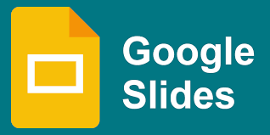

Haiku Deck.

Herramienta para la creación de presentaciones en linea, de manera rápida y sencilla, permite crear texto y agregar imágenes y gráficas a las presentaciones. Cuenta con app para iphone que permite controlar la presentación cuando se expone.

Crear y compartir una presentación desde cualquier lugar es posible gracias a Haiku Deck, la app que te permite plasmar tus ideas de una forma sencilla y muy visual.

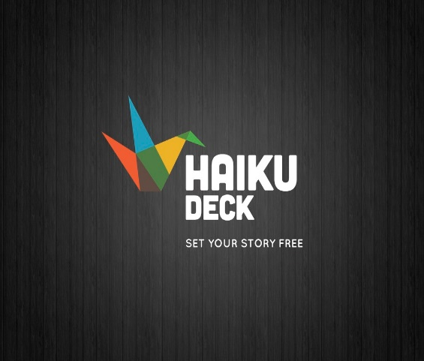

Prezi.

Prezi es una herramienta para crear presentaciones dinámicas, con zoom, con movimiento y animación. Se trata de crear presentaciones secuenciales, no lineales. Nosotros definimos por dónde queremos ir moviendo y colocando los elementos dentro de un gran lienzo blanco.

**Prezi** es un [programa de presentaciones](https://es.wikipedia.org/wiki/Programa_de_presentaci%C3%B3n) para explorar y compartir ideas sobre un documento virtual basado en la [informática en nube](https://es.wikipedia.org/wiki/Inform%C3%A1tica_en_nube)([software como servicio](https://es.wikipedia.org/wiki/Software_como_servicio)).[1](https://es.wikipedia.org/wiki/Prezi#cite_note-:0-1)​ La aplicación se distingue por su [interfaz gráfica](https://es.wikipedia.org/wiki/Interfaz_gr%C3%A1fica_de_usuario) con [*zoom*](https://es.wikipedia.org/wiki/Zoom), que permite a los usuarios disponer de una visión más acercada o alejada de la zona de presentación, en un espacio [2.5D](https://es.wikipedia.org/wiki/2.5D).[1](https://es.wikipedia.org/wiki/Prezi#cite_note-:0-1)​

Es una página web que se utiliza como plataforma puente entre la información lineal y la no lineal, y como una herramienta de presentación para el intercambio de ideas, ya sea de forma libre o estructurada. El [texto](https://es.wikipedia.org/wiki/Texto), las [imágenes](https://es.wikipedia.org/wiki/Im%C3%A1genes), los [vídeos](https://es.wikipedia.org/wiki/Video) y otros medios se colocan sobre el lienzo, y se pueden agrupar en marcos.[1](https://es.wikipedia.org/wiki/Prezi#cite_note-:0-1)​ Después, los usuarios designan el tamaño relativo, la posición entre todos los objetos de la presentación y cómo se desplazarán, creando un [mapa mental](https://es.wikipedia.org/wiki/Mapa_mental). Para las presentaciones lineales, los usuarios pueden construir una ruta de navegación prescrita.[1](https://es.wikipedia.org/wiki/Prezi#cite_note-:0-1)​

Las presentaciones finales se pueden mostrar en una ventana del navegador web o ser descargadas. Prezi utiliza un modelo [*freemium*](https://es.wikipedia.org/wiki/Freemium); cualquier usuario puede utilizarlo gratis si se [registra](https://es.wikipedia.org/wiki/Registro_(hardware)), pero quienes pagan tienen derecho a funciones como trabajar sin conexión o usar [herramientas de edición de imagen](https://es.wikipedia.org/wiki/Edici%C3%B3n_de_im%C3%A1genes) dentro de la aplicación. Existen licencias especiales para estudiantes y educadores.[1](https://es.wikipedia.org/wiki/Prezi#cite_note-:0-1)​ Hay más de 75 millones de usuarios registrados, según datos de la compañía.[2](https://es.wikipedia.org/wiki/Prezi#cite_note-:1-2)​

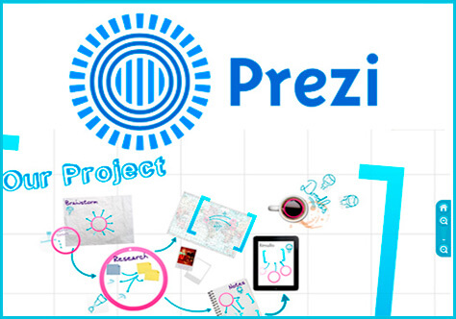

ZohoShow.

**Zoho Show** es la herramienta de Zoho que permite**crear, colaborar y publicar presentaciones online**. Al estar en la nube, usted podrá crear nuevas diapositivas en cualquier momento y lugar, tan solo necesitará un dispositivo con acceso a Internet.

Otras características únicas de esta herramienta para crear diapositivas

Si lo indicado anteriormente le parece poco, sepa que esta herramienta guarda muchas más sorpresas para usted.

* **Herramienta nacida para compartir.** Mediante una URL única, podrá compartir su presentación con el público que desee o, si lo prefiere, enlazar su increíble presentación en páginas webs, blogs o en redes sociales.
* **Retransmita sus presentaciones.**  Realice presentaciones remotas. Presente sus ideas ante público que esté a varios kilómetros de distancia.
* **Apps para dispositivos móviles.** Zoho ha lanzado las aplicaciones móviles de Zoho Show tanto para Android, como para Apple.
* **Compatible con PowerPoint.** ¡Mejore sus viejas presentaciones en PowerPoint! Impórtelas a **Zoho Show** en cuestión de segundos, y benefíciese de todas las ventajas que presenta esta herramienta.



PowToon.

Powtoon es una herramienta para hacer presentaciones y videos animados con resultados profesionales. En esta aplicación, se puede añadir dibujos, imágenes, sonidos y textos.

PowToon es un programa en línea de diseño de presentaciones, que permite: Crear videos animados en base al encadenamiento de diapositivas. Insertar texto e imágenes. Animar los elementos que aparecen en la presentación.



Canva.

Vamos a explicarte **qué es Canva, cómo funciona y cómo usarlo para crear un diseño**. Se trata de un portal que está ganando mucha popularidad debido a su enorme flexibilidad, permitiéndote crear diseños personales, educativos o profesionales de panfletos, papelería, y otros tipos de proyectos múltiples.

Una de sus principales ventajas es que **no vas a necesitar grandes conocimientos para utilizarlo**, ya que tiene una interfaz extremadamente intuitiva y fácil de utilizar, con centenares de plantillas y elementos multimedia que puedes agregar.

**Qué es Canva**

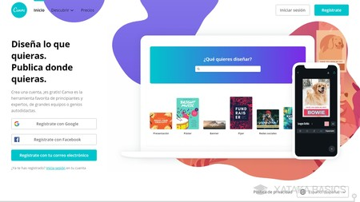

Canva es una web de diseño gráfico y composición de imágenes para la comunicación fundada en 2012, y que **ofrece herramientas online para crear tus propios diseños**, tanto si son para ocio como si son profesionales. Su método es el de ofrecer un servicio freemium, que puedes utilizar de forma gratuita, pero con la alternativa de pagar para obtener opciones avanzadas.

Sirve tanto para diseñadores aficionados como para los más experimentados, incluyendo su propio banco de imágenes y una serie de herramientas variadas. Si eres un diseñador experimentado podrás obtener muy buenos resultados de forma rápida y sencilla, y si eres un aficionado no necesitarás conocimientos para obtener resultados decentes.

Canva ofrece una colección de 8000 plantillas gratuitas para 100 tipos de diseño con múltiples finalidades. **También te permite hacer tus propios diseños desde cero**, añadiéndoles imágenes, otros elementos y textos. Para ello utiliza una interfaz en la que sólo tienes que mover con el ratón los elementos del menú a la composición.

Entre los diseños que puedes crear con Canva tienes logos, posters y tarjetas de visita. **También puedes crear flyers, portadas, programas e invitaciones**, así como folletos, calendarios, horarios, encabezados para correos electrónicos y publicaciones para redes sociales entre otras muchas cosas.

Pero esta web no sólo te permite crear los diseños, en el caso de que estés creando el diseño para algo público **también te va a permitir comprar la impresión para que se te envíe lo que has diseñado**. Por lo tanto, además de diseño también ofrece servicios de papelería.

Canva es lo suficientemente flexible como para hacer cosas simples como imprimir tus fotografías, aunque debes recordar que no es una herramienta de retoque fotográfico, sino de composición de imágenes para la comunicación. Esto quiere decir que **si quieres editar una de tus fotos tendrás que hacerlo en otra aplicación** y luego subirla.

**Cómo funciona Canva**

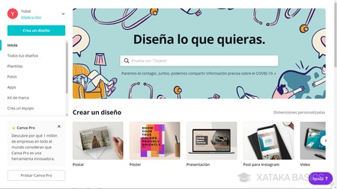

**El funcionamiento de Canva es extremadamente sencillo**, y cualquier persona va a poder realizar sus composiciones sin necesitar conocimientos de diseño gráfico. Vas a tener una pantalla principal en la que en la izquierda hay una columna con el menú de opciones y elementos que puedes añadir, y a la derecha tienes tu creación.

**Puedes utilizar muchos tipos de plantillas**, y con ellas ya tendrás una composición predefinida muy visual. Esta composición vas a poder cambiarla por completo, ya que podrás hacer doble click en los textos para cambiarlos, pulsar en elementos gráficos para seleccionarlos y editarlos para que queden como quieras, o directamente para borrarlos.

Y luego, lo único que tendrás que hacer es ir eligiendo elementos en la columna de la izquierda y **arrastrarlos a tu composición con su sistema de *drag and drop***, que literalmente significa arrastrar y soltar. Los elementos que vas a ver tendrán un símbolo Pro en el caso de que necesites tener una cuenta de pago.

Canva también **te va a permitir subir tus propios archivos multimedia**, por lo que podrás poner tus fotos o tus videos en las composiciones que vayas a crear con esta herramienta. Cuando termines, podrás descargarla para usarla en el ordenador o solicitar una impresión en algunos tipos de plantilla para que la propia web imprima la composición y te envíe varias copias.

**Cómo utilizar Canva**

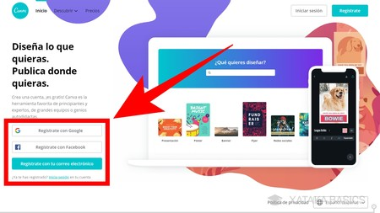

Para utilizar Canva, lo primero que debes hacer es **crearte una cuenta de usuario**. Puedes hacerlo utilizando tus datos de Google, los de Facebook, o simplemente con tu correo y contraseña. Debajo de estas opciones tendrás la de iniciar sesión por si ya tienes una cuenta creada.

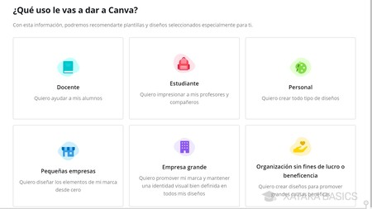

Cuando te creas una cuenta, **Canva te preguntará el uso que le quieras dar**. Con esta información, la web depurará las sugerencias que vas a ver en tu pantalla principal para crear diferentes tipos de contenido dependiendo de cuál sea el uso que le vayas a dar. También tendrás constantemente una promoción para usar la versión de pago gratis durante 30 días.



Cuando inicies sesión, en la pantalla principal de Canva tendrás una portada con sugerencias con tipos de diseños, y **un buscador para que escribas lo que quieres crear y se te muestren sugerencias**. A la izquierda, tienes varias categorías también, con por ejemplo el índice de todos tus diseños. Nosotros en este ejemplo vamos a ir a lo más fácil, que es la creación de un post para Instagram. Pero es suficiente para enseñarte cómo funciona la interfaz

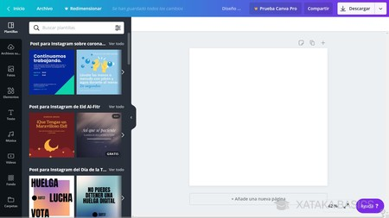

Cuando creas tu publicación, tanto antes como entrar como una vez estés dentro, **podrás elegir alguna de las plantillas** que ofrece Canva para darle un aspecto concreto a la creación que quieras dar. Estas plantillas, en la pantalla de creación, están en la columna de la izquierda, y los diseños son diferentes para cada tipo de proyecto.

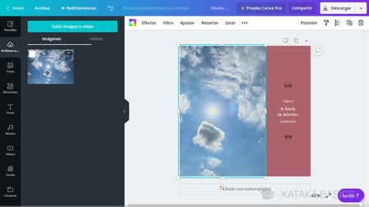

Si eliges alguna plantilla, **vas a poder cambiar todos los elementos**. Por ejemplo, si pulsas sobre una foto para seleccionarla, en la columna de la izquierda puedes pulsar sobre otra (o subirla) para cambiarla por la que había. Lo mismo pasa con los fondos de color, y en el texto puedes hacer doble click para editarlo a tu gusto.

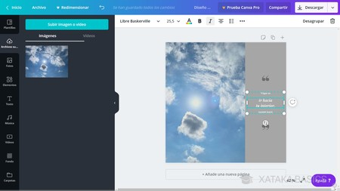

**El resto de elementos de la pantalla también los vas a poder mover**, pulsando sobre ellos para seleccionarlos y arrastrándolos a otra posición. También puedes cambiarles el tamaño y moverlos, editar los textos y utilizar las opciones que aparecerán encima de tu composición para adaptar el elemento que tengas seleccionado.

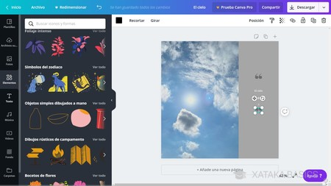

En la columna de la izquierda **tienes diferentes secciones con varios tipos de elementos** que puedes incluir en tus diseños. Lo único que tienes que hacer es mantener el ratón pulsado sobre ellos y moverlos directamente sobre tu composición en la derecha. Puedes insertar desde elementos gráficos hasta otros que sean multimedia, o los tuyos propios. Lo único que necesitas es paciencia y práctica.

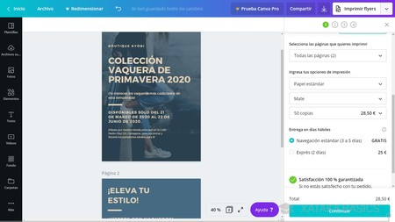

Una vez hayas terminado, lo que puedes hacer dependerá de cada tipo de diseño. **Podrás descargarlos e imprimirlos en algunos casos**. Si seleccionas la opción de imprimir será como si le compraras a Canva tu diseño, se convertirá en una papelería y podrás imprimir varias unidades a determinado precio que dependerá del papel o la cantidad que quieras.



CONCLUSION.

Estos programas son de gran utilidad para hacer una presentación de trabajo o un proyecto de la escuela estos programas tiene sus propias funciones tanto como ventaja y desventajas cada programa esta conformado por varias funciones que son grandes utilidades para utilizar cada programa te dan un tipo guía para poder utilizarlas a la perfección y los programas varias funciones edición que nos serviría para hacer una gran presentación.